40 års fødselsdag

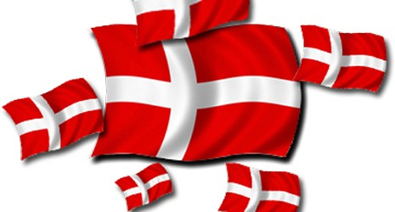

I anledning af vores 40 års fødselsdag den 5. april
Byder vi på et glas vin, øl eller vand i forbindelsen med frokosten i restauranten

Med venlig hilsen

Martin og Nikolaj
Restaurant Strandlund

